Verrine crème de marron, fruits d'automne et mousse à la manzana
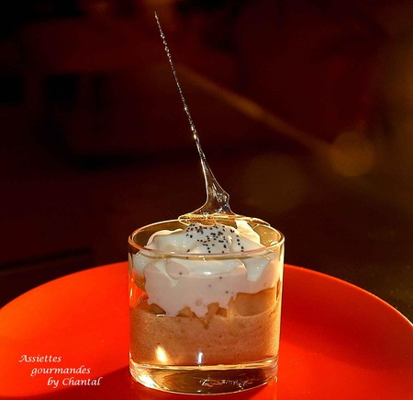
Ingrédients (pour 5 personnes):
Une boîte de crème de marron de 500 g, 2 blancs d'oeufs, 3 pommes, 2 bananes, 10 cl de Manzana (liqueur de pomme), 20cl de crème fraîche liquide, 20cl de crème fraîche épaisse, quelques pignons de pin, sirop de canne, beurre, sucre en poudre.
Préparation:
Peler les pommes, les couper en petits morceaux et faire revenir à la poêle dans un peu de beurre. Saupoudrer de sucre à mi-cuisson et ajouter les bananes coupées en rondelles. Laisser compoter 5 minutes.
Mettre 5 grosses CS de crème de marron dans un saladier. Battre les blanc en neige ferme et les incorporer délicatement à la crème de marron.
Faire cuire 200g de sucre en poudre à sec pour obtenir un caramel. Hors du feu ajouter la crème fraîche épaisse et remuer sans s'arrêter. Ajouter une pincée de fleur de sel. Laisser en attente.
Mélanger la crème fraîche liquide avec la manzana et un peu de sirop de canne. Verser dans le siphon et réserver au frigo en position horizontale. Bien évidemment si vous n'avez pas de siphon, vous pouvez monter la crème en chantilly de manière traditionnelle...mais je vous assure, l'investissement vaut le coup, c'est vraiment super pratique!
Déposer de la mousse de marron au fond d'une verrine puis une couche de fruits caramélisés ainsi que quelques pignons. Verser une cuillerée de crème caramel et surmonter le tout avec la chantilly à la manzana.
Saupoudrer de graines de pavot.
Décorer les verres en utilisant de l'Isomalt (on en trouve chez G.Detout par ex) : faire chauffer 30g d'Isomalt dans une casserole
Tremper le haut des verrines dans cet appareil pour obtenir cet effet décoratif.
Assiettes Gourmandes
http://assiettesduchef.canalblog.com
assiettes.gourmandes@yahoo.fr

